Государственная корпорация по атомной энергии «Росатом»  
Акционерное общество   
«Ордена Ленина Научно-исследовательский и конструкторский институт  
энерготехники имени Н.А. Доллежаля»   
(АО «НИКИЭТ»)

**Комплекс программного обеспечения математической модели универсального вычислителя реактивности (УВР-01)**

Инструкция по установке и эксплуатации

Листов 4

# Требования для установки и эксплуатации

Для работы программы потребуется среда, в которой будут запущены ее функции. При поставке в виде исходных текстов требуется подключить заголовочный файл, организовать вызов функций и на этапе компиляции конечного ПО указать в команде файл исходных кодов реактиметра. При поставке в виде библиотеки требуется подключить заголовочный файл, организовать вызов функций и на этапе линковки конечного ПО указать в команде подключение соответствующей библиотеки.

Кроме того, данный реактиметр является универсальным, поэтому программист должен подготовить набор физических констант для типа реактора, с которым предполагается использование измерителя реактивности.

# Установка приложения и запуск

Модель реактиметра не является самостоятельным приложением и предназначена для встраивания в другой код. Программа выполнена в трех вариантах исполнения – на языке Си, Pascal и в виде субмодели для программного комплекса SimInTech.

Объявление главной функции на языке Си выглядит следующим образом: uint8_t Reactivity(double inp_signal, uint8_t init, double tick, double inp_subcrit, double *out_signal, double *subcrit).

Объявление главной функции на языке Си с внешними константами выглядит следующим образом: uint8_t Reactivity_external (double inp_signal, uint8_t init, double tick, double inp_subcrit, double *out_signal, double *subcrit, int32_t number_of_groups, double *lambda, double *beta, double _Time).

Объявление главной функции на языке Pascal выглядит следующим образом: function Reactivity(inp_signal: Double; init: Byte; tick: Double; inp_subcrit: Double; var out_signal: Double; var subcrit: Double): Byte;

Объявление главной функции на языке Pascal с внешними константами выглядит следующим образом: function Reactivity(inp_signal: Double; init: Byte; tick: Double; inp_subcrit: Double; var out_signal: Double; var subcrit: Double; number_of_groups: Integer, var lambda: array of Double; var beta: array of Double; _Time: Double): Byte;

Блок на SimInTech:

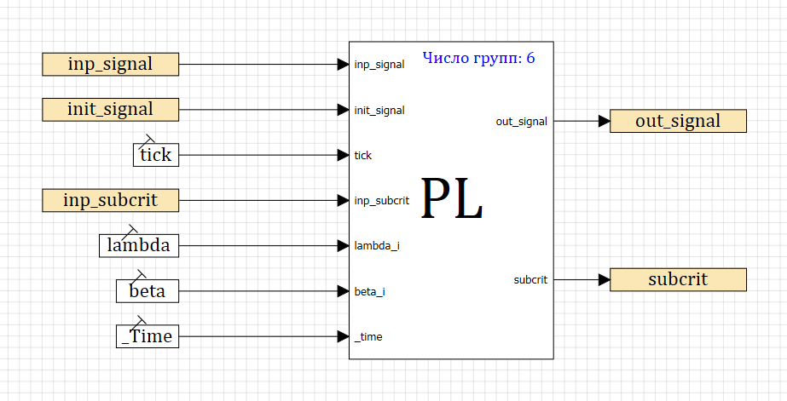

При использовании блока SimInTech пользователь должен подключить все входы и выходы блока к своей схеме, соблюдая размерность.

Также, необходимо указать размерность передаваемых блоку констант, количество групп задается в окне свойств блока и будет отображено в верхней части блока в численном виде после надписи «Число групп»

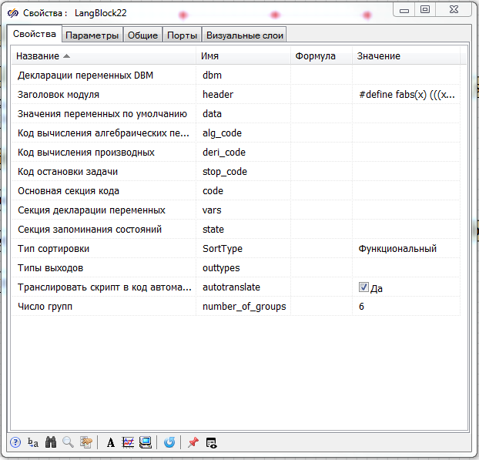

Независимо от формы поставки программист должен обеспечить вызываемые функции реактиметра необходимой информацией для работы – входными данными и константами.

Константы представляют собой набор физических величин, описывающих группы запаздывающих нейтронов – массивы из значений постоянных распада (λi) и долей (βi) групп запаздывающих нейтронов. Также необходимо указать время жизни мгновенных нейтронов.

Для примера приведен шестигрупповой набор констант для реактора типа РБМК-1000.

number_of_groups = 6;

_Time = 1E-3;

lambda = { 0.0124, 0.0305, 0.111, 0.301, 1.14, 3.01 };

beta = { 1.914E-4, 1.2702E-3, 1.1368E-3, 2.291E-3, 6.67E-4, 2.436E-04 }.